**Tarea 2**

**1: Desarrolle el Plan del Proyecto, incluyendo los siguientes elementos: Propósito y objetivos del proyecto, Alcance detallado del proyecto, Estructura de Desglose del Trabajo (EDT), Cronograma del Proyecto.**

**Plan del Proyecto**

**Proyecto: Sistema de Gestión Integral para la Empresa de Transportes**

**Ventana de tiempo para el proyecto: 17/06/2024 al 28/07/2024**

**Resumen**

El proyecto consiste en el desarrollo de un sistema de gestión integral para una empresa de autobuses que ofrece servicios de transporte regional, nacional e internacional. Este sistema tiene como objetivo optimizar la gestión de trayectos, viajes, registros de usuarios, autobuses y empleados, así como la generación de informes contables y estadísticos. La solución proporcionará una plataforma centralizada para mejorar la eficiencia operativa, el servicio al cliente y la toma de decisiones estratégicas.

1. **Propósito del Proyecto**

Desarrollar un sistema de software de gestión integral que permita a la empresa de transportes mejorar la eficiencia operativa, el servicio al cliente, el control y registro de recursos, y la toma de decisiones estratégicas mediante la integración de módulos específicos para la gestión de trayectos, viajes, registros, contabilidad y estadísticas.

**Objetivos**

1. **Optimizar la asignación de autobuses y conductores a los trayectos** mediante un sistema de software que elimine conflictos horarios y garantice el cumplimiento de los límites de conducción.
2. **Facilitar la venta de billetes** mediante una plataforma de software que contemple paradas intermedias, trasbordos, categorías de billetes y promociones.
3. **Mantener registros detallados y actualizados** de usuarios, autobuses y empleados, incluyendo historial mecánico, horas de conducción y cálculo de salarios, todo gestionado a través del software.
4. **Proveer herramientas de software para la generación de informes contables y estadísticas**, apoyando la toma de decisiones gerenciales.
5. **Alcance**

El proyecto abarcará el desarrollo e implementación de los siguientes módulos de software:

* **Módulo de Gestión de Trayectos:** Asignación de autobuses y conductores, gestión de paradas y horarios.
* **Módulo de Gestión de Viajes:** Venta de billetes, cálculo de precios, gestión de cancelaciones.
* **Módulo de Gestión de Registros:** Registro de usuarios, autobuses y empleados.
* **Módulo de Gestión de Contabilidad y Estadísticas:** Generación de informes contables y estadísticas.

El sistema de software será accesible tanto a través de una interfaz web como de aplicaciones móviles, y se integrará con los sistemas contables y estadísticos existentes de la empresa.

1. 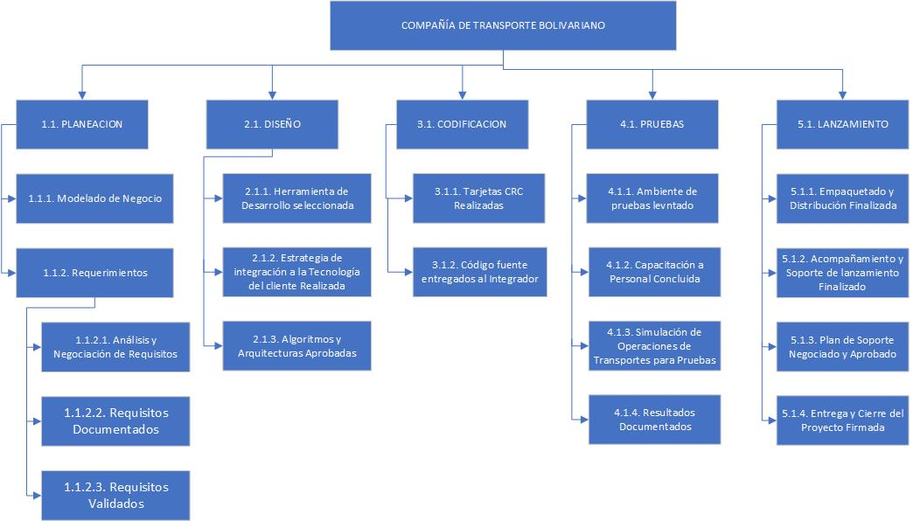**EDT (Estructura de desglose de trabajo)**
2. **Cronograma**

### Cronograma del Proyecto de Software

**Fechas del Proyecto: 17/06/2024 al 28/07/2024**

Dada la brevedad del plazo, el cronograma se enfocará en fases críticas y tareas esenciales para iniciar el proyecto y avanzar significativamente en su desarrollo.

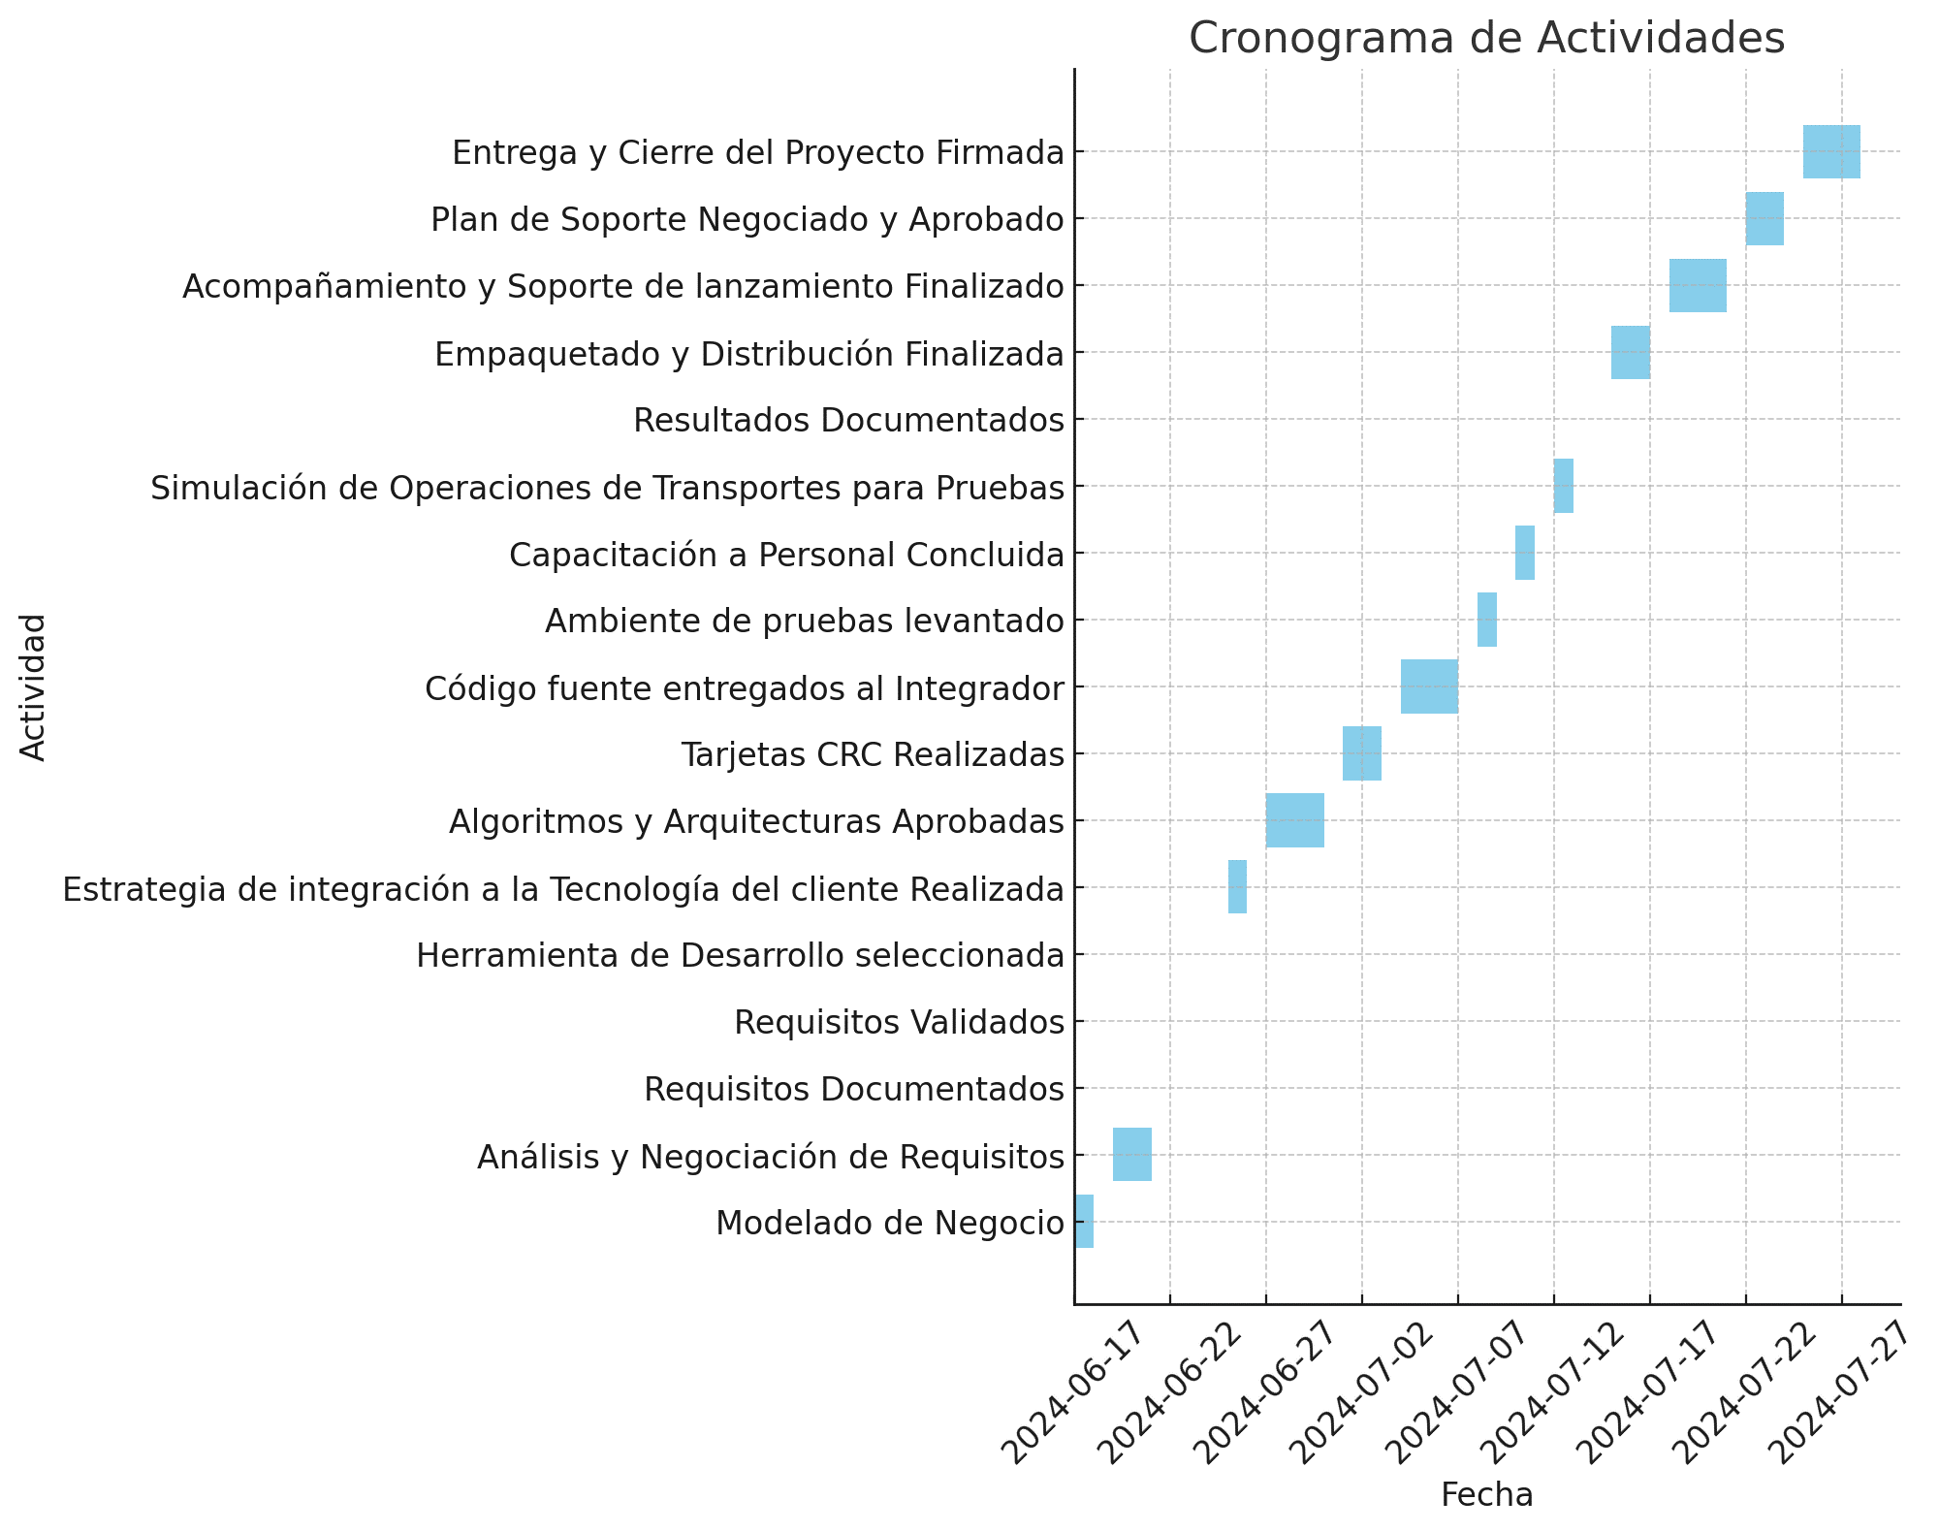

**2. Diseñe e implemente el Modelo de Datos del proyecto.**

### Modelo Conceptual

#### Entidades y sus Atributos

1. **Usuario**
   * ID_Usuario (PK)
   * Nombre
   * Apellido
   * Email
   * Teléfono
   * Dirección
   * Fecha_Registro
2. **Autobús**
   * ID_Autobús (PK)
   * Matrícula
   * Marca
   * Modelo
   * Año
   * Capacidad
   * Historial_Mecánico
3. **Empleado**
   * ID_Empleado (PK)
   * Nombre
   * Apellido
   * Puesto
   * Salario
   * Fecha_Contratación
   * Horas_Conducción
4. **Trayecto**
   * ID_Trayecto (PK)
   * Origen
   * Destino
   * Duración
   * Paradas
5. **Viaje**
   * ID_Viaje (PK)
   * Fecha
   * Hora_Salida
   * Hora_Llegada
   * Precio
   * Estado
   * ID_Trayecto (FK)
   * ID_Autobús (FK)
   * ID_Conductor (FK)
6. **Billete**
   * ID_Billete (PK)
   * ID_Viaje (FK)
   * ID_Usuario (FK)
   * Fecha_Compra
   * Precio
   * Categoría
   * Estado
7. **Informe_Contable**
   * ID_Informe (PK)
   * Fecha
   * Ingresos
   * Gastos
   * Beneficio_Neto
8. **Informe_Estadístico**
   * ID_Informe (PK)
   * Fecha
   * Total_Viajes
   * Total_Usuarios
   * Total_Billetes_Vendidos

#### **Relaciones**

* Un **Usuario** puede comprar múltiples **Billetes**.
* Un **Autobús** puede ser asignado a múltiples **Viajes**.
* Un **Empleado** puede ser conductor en múltiples **Viajes**.
* Un **Trayecto** puede tener múltiples **Viajes** asociados.
* Un **Viaje** está asociado a un **Trayecto**, un **Autobús** y un **Conductor** (Empleado).